|  |
| --- |
| 第2版  2023/06/20 |

|  |
| --- |
|  |
| **操作チュートリアル**  **ファイル送受信管理者編** |
|  |

目次

1. はじめに 1

2. ファイル送受信機能について 1

3. ファイル送受信機能を利用するには 1

4. メールサーバー情報、システムメールの設定 2

5. ファイル送受信設定 4

5.1. 保存先設定 5

5.2. ファイル送信設定 7

5.2.1. システム全体で設定する 7

5.2.2. プライマリグループごとに設定する 16

5.3. ファイル受信設定 18

5.3.1. システム全体で設定する 19

5.3.2. プライマリグループごとに設定する 27

6. メール文書設定 30

6.1. ファイル送信メールのデフォルト文書 32

6.2. ファイル受信メールのデフォルト文書 36

6.3. ファイル送信完了通知メールの文書 37

6.4. ファイル受信通知メールの文書 39

6.5. ファイル送信停止通知メールの文書 41

6.6. ファイル受信停止通知メールの文書 43

6.7. ファイル送信未ダウンロード通知メールの文書 45

6.8. ファイル受信未アップロード通知メールの文書 47

6.9. ファイル送信メール認証のワンタイムパスワード通知メールの文書 50

6.10. ファイル受信メール認証のワンタイムパスワード通知メールの文書 52

6.11. ファイル送信ランダムパスワード通知メールの文書 54

6.12. ファイル受信ランダムパスワード通知メールの文書 56

7. ユーザー設定 59

8. グループ設定 61

# はじめに

本書では、Proselfのファイル送受信機能についての設定方法を記載しています。是非最後までご一読ください。

# ファイル送受信機能について

ファイル送受信機能はファイル送信/受信機能の総称です。本機能はWeb公開/受取フォルダを拡張した機能で、1画面の操作で公開アドレスの生成とメール送信を行うことができます。ファイルの受け渡しに特化した運用にて、利用者の操作を簡略化したい場合に本機能を使用します。

ファイルを渡すために使用する機能がファイル送信、ファイルを受け取るために使用する機能がファイル受信です。

# ファイル送受信機能を利用するには

ファイル送受信機能を使うためには、管理者ユーザーで以下の設定が必要です。

* 「4.メールサーバー情報、システムメールの設定」
* 「5.ファイル送受信設定」
* 「6.メール文書設定」
* 「7.ユーザー設定」
* 「8.グループ設定」(※)
* 「5.ファイル送受信設定」の設定次第では本設定も必要です。

上記各設定については次項よりご参照ください。

# メールサーバー情報、システムメールの設定

ファイル送受信機能ではメールの送信も行うため、メールサーバー情報、システムメールの設定が必要です。

管理画面にて「システム設定」をクリックします。

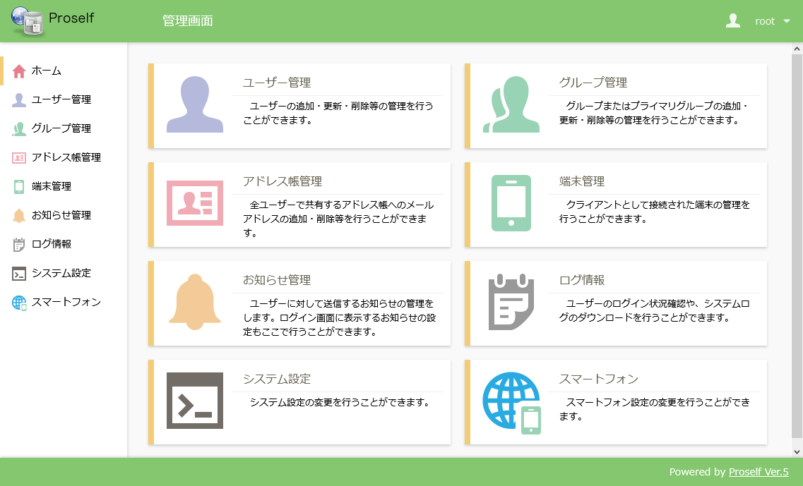

**管理画面ホーム**

システム設定画面のメール内にある「メールサーバー情報の設定」、「システムメールの設定」をクリックします。

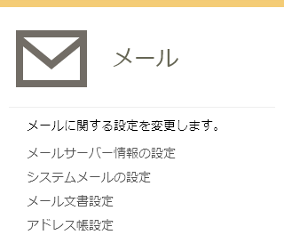

**システム設定 - メール**

設定方法等の詳細につきましては、以下URL内の「Proself Ver.5 - 操作チュートリアル管理者編」をご参照ください。

<https://www.proself.jp/manualtutorial/list/>

# ファイル送受信設定

ファイル送信、受信に関する設定を行います。

管理画面にて「システム設定」をクリックします。



**管理画面ホーム**

ユーザー・ファイル内の「ファイル送受信設定」をクリックします。

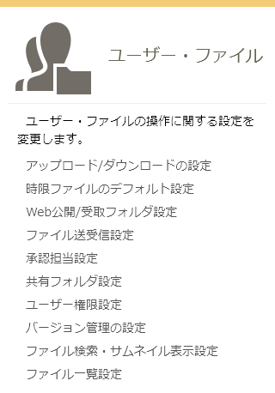

**システム設定 - ユーザー・ファイル**

## 保存先設定

ファイル送信、受信機能を使用して受け渡すファイルの保存先を指定します。

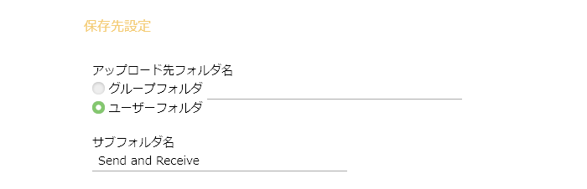

**保存先設定**

各項目については以下の通りです。

| 項目名 | 説明 |
| --- | --- |
| アップロード先フォルダ名 | ファイルの保存先をユーザーフォルダ、グループフォルダから選択します。  **・ユーザーフォルダ**  ユーザーフォルダ配下に保存されます。ファイル送信、受信機能を使用して受け渡すファイルの管理をユーザー個人で任せる場合に選択します。  **・グループフォルダ**  グループフォルダ配下に保存されます。ファイル送信、受信機能を使用して受け渡すファイルを共通の場所に保存したい場合に選択します。   * 本項目を指定する場合は、先に「8.グループ設定」を実施ください。 |
| サブフォルダ名 | サブフォルダ名を指定します。 |

ファイル送信、受信機能にて送信、受信したファイルは以下フォルダ内に格納されます。

* **アップロード先フォルダ名が「ユーザーフォルダ」の場合**

「ユーザーフォルダ」／「サブフォルダ名」／「日時(YYYYMMDDhhmmss)」

* **アップロード先フォルダ名が「グループフォルダ」の場合**

「グループフォルダ」／「サブフォルダ名」／「日時(YYYYMMDDhhmmss)」

「設定」をクリックすると設定内容が反映されます。

## ファイル送信設定

ファイル送信の設定を行います。

ファイル送信の機能は、システム全体、プライマリグループごと、その両方の範囲で設定することができます。システム全体とプライマリグループの両方を設定した場合は、プライマリグループの設定が優先されます。

* プライマリグループはEnterprise Editionでのみ利用できます。

### システム全体で設定する

管理画面にて「システム設定」をクリックします。



**管理画面ホーム**

ユーザー・ファイル内の「ファイル送受信設定」をクリックします。



**システム設定 - ユーザー・ファイル**

ファイル送信設定内の「設定」をクリックします。

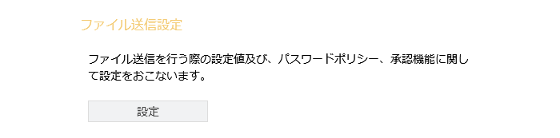

**ファイル送受信設定 - ファイル送信設定**

ファイル送信設定画面が表示されます。

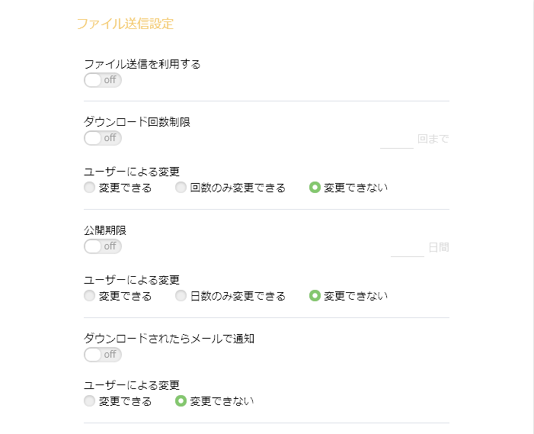

**ファイル送信設定①**

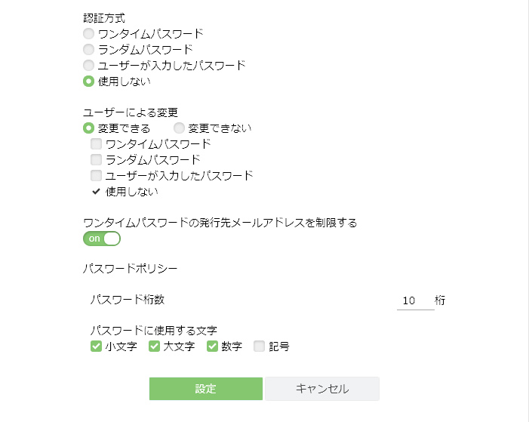

**ファイル送信設定②**

各項目については以下の通りです。

| 項目名 | 説明 |
| --- | --- |
| ファイル送信を利用する | ファイル送信機能を利用するかどうかを設定します。ONで設定すると、ユーザーはファイル送信機能を利用することができるようになります。 |
| ダウンロード回数制限 | ダウンロード回数制限を行うかどうかを設定します。ONで設定すると、指定したダウンロード回数制限に達しますと公開アドレスにアクセスすることができなくなります。またファイル送信時にアップロードしたファイルも自動で削除されます。 |
| ダウンロード回数制限 - ユーザーによる変更 | ユーザーがダウンロード回数制限を変更できるかどうかを設定します。  **・変更できる**  ユーザーはダウンロード回数制限のON/OFF、ダウンロード回数を任意に変更することができます。  **・回数のみ変更できる**  ユーザーはダウンロード回数制限(回数)のみ変更することができます。   * ダウンロード回数制限がONの場合のみ選択することができます。 * ユーザーはダウンロード回数制限で指定した回数を超えて設定することはできません。   **・変更できない**  ユーザーはダウンロード回数制限のON/OFF、ダウンロード回数を変更することはできません。 |
| 公開期限 | 公開期限を設けるかどうかを設定します。ONで設定すると、設定した公開期限を超えると公開アドレスにアクセスすることができなくなります。またファイル送信時にアップロードしたファイルも自動で削除されます。 |
| 公開期限 - ユーザーによる変更 | ユーザーが公開期限を変更できるかどうかを設定します。  **・変更できる**  ユーザーは公開期限のON/OFF、公開期限を任意に変更することができます。  **・日数のみ変更できる**  ユーザーは公開期限(日付)のみ変更することができます。   * 公開期限がONの場合のみ選択することができます。 * ユーザーは現在日+公開期限を超えた日付を設定することはできません。   **・変更できない**  ユーザーは公開期限のON/OFF、公開期限(日付)を変更することはできません。 |
| ダウンロードされたらメールで通知 | ファイル送信機能で受け渡したファイルがダウンロードされた際に、ファイル送信を行ったユーザーのメールアドレスに対して通知メールを送信するかどうかを設定します。ONで設定すると通知メールが送信されるようになります。 |
| ダウンロードされたらメールで通知 - ユーザーによる変更 | ユーザーがダウンロードされたらメールで通知を変更できるかどうかを設定します。  **・変更できる**  ユーザーはダウンロードされたらメールで通知のON/OFFを変更することができます。  **・変更できない**  ユーザーはダウンロードされたらメールで通知のON/OFFを変更することはできません。 |
| 認証方式 | 公開アドレスへのアクセスに対する認証方式を以下から選択します。  **・ワンタイムパスワード**  公開アドレスへのアクセス時にワンタイムパスワードでの認証を必要とします。公開アドレスにアクセスするとメール認証ログイン画面が表示され、自身のメールアドレスを入力し「パスワード取得」ボタンをクリックすると生成されたワンタイムパスワードがメールで通知されますので、そのパスワードを用いて認証を行います。  **・ランダムパスワード**  公開アドレスへのアクセス時にランダムパスワードでの認証を必要とします。ファイル送信メールとは別に送信先のメールアドレスにランダムパスワードが記載されたパスワード通知メールが送信されますので、そのパスワードを用いて認証を行います。  **・ユーザーが入力したパスワード**  公開アドレスへのアクセス時にユーザーが設定した固定パスワードによる認証を必要とします。なお、本項目を選択した場合はファイル送信を行ったユーザー自身が送信相手に対して別途パスワードを伝える必要があります。  **・使用しない**  認証不要で公開アドレスにアクセスすることができます。 |
| 認証方式 - ユーザーによる変更 | ユーザーが認証方式を変更できるかどうかを設定します。  **・変更できる**  ユーザーがファイル送信時に認証方式を変更できるようになります。変更できるパスワードの種類は「ワンタイムパスワード」「ランダムパスワード」「ユーザーが入力したパスワード」「使用しない」より複数選択することができます。   * 設定項目「認証方式」で選択した認証方式につきましては必ず選択された状態となります。   **・変更できない**  ユーザーは認証方式を変更できません。 |
| ワンタイムパスワードの発行先メールアドレスを制限する | ONで設定すると、ファイル送信時に指定した宛先のメールアドレスに対してのみワンタイムパスワードの発行を許可します。 |
| パスワードポリシー | 認証方式にて「ワンタイムパスワード」「ランダムパスワード」「ユーザーが入力したパスワード」を指定した場合は設定が必要となります。  **・パスワード桁数**  パスワードの桁数を設定します。  「ワンタイムパスワード」「ランダムパスワード」の場合は生成されるパスワードの桁数となり、「ユーザーが入力したパスワード」の場合は、ユーザーがパスワード入力する際の最低文字数となります。  **・パスワードに使用する文字**  パスワードに使用する文字を小文字、大文字、数字、記号の中から1種類以上を指定します。  「ワンタイムパスワード」「ランダムパスワード」の場合は指定した文字種類の組み合わせでパスワードが生成され、「ユーザーが入力したパスワード」の場合は、ユーザーがパスワード入力時に必須の文字種類となります。 |

「設定」をクリックすると設定内容が反映されます。

なお、ファイル送信では承認者による承認を必要とする設定を行うことができます。詳細については以下URL内の「Proself Ver.5 - 操作チュートリアルファイル送信承認管理者編」をご参照ください。

<https://www.proself.jp/manualtutorial/list/>

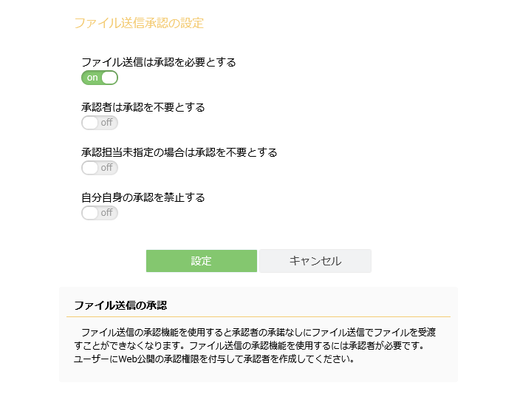

**ファイル送信承認の設定**

### プライマリグループごとに設定する

[管理画面]-[グループ管理]より、「新規プライマリ」または、既存のプライマリグループ名をクリックします。

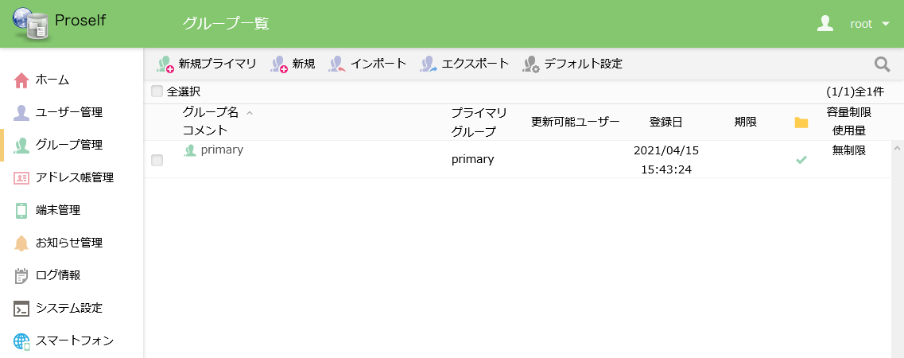

**グループ管理**

プライマリグループ更新(新規プライマリグループ作成)画面の[ファイル送受信設定]より「設定」をクリックします。

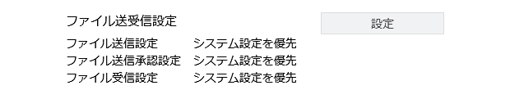

**ファイル送受信設定**

[ファイル送信設定]より「設定」をクリックします。

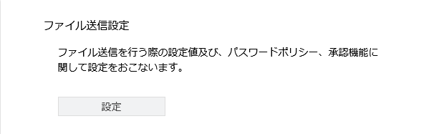

**ファイル送信設定**

ファイル送信設定画面よりプライマリグループのファイル送信設定を行います。

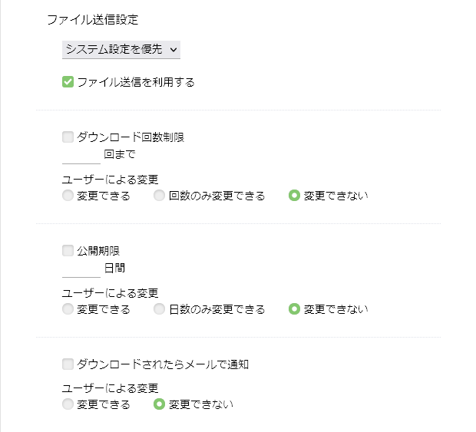

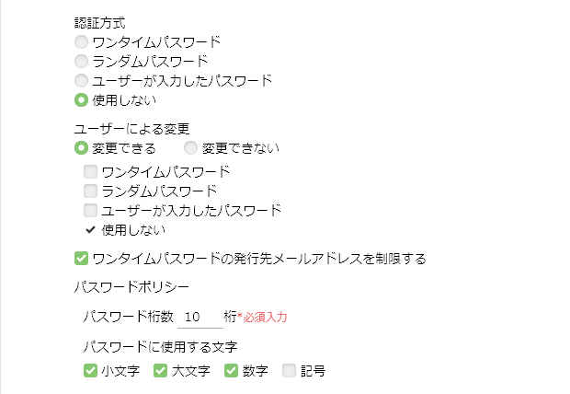

**ファイル送信設定**

プルダウンメニューでは「システム設定を優先」「設定」から選択することができます。該当プライマリグループ固有の設定を行う場合は「設定」を選択します。

その他の項目については「5.2.1.システム全体で設定する」をご参照ください。

なお、プライマリグループごとのファイル送信設定においても承認者による承認を必要とすることができます。詳細については以下URL内の「Proself Ver.5 - 操作チュートリアルファイル送信承認管理者編」をご参照ください。

<https://www.proself.jp/manualtutorial/list/>

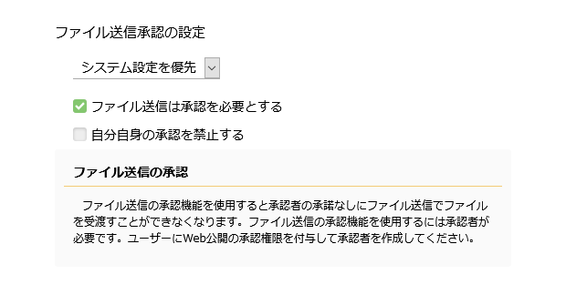

**ファイル送信承認の設定**

## ファイル受信設定

ファイル受信の設定を行います。

ファイル受信の機能は、システム全体、プライマリグループごと、その両方の範囲で設定することができます。システム全体とプライマリグループの両方を設定した場合は、プライマリグループの設定が優先されます。

* プライマリグループはEnterprise Editionでのみ利用できます。

### システム全体で設定する

管理画面にて「システム設定」をクリックします。



**管理画面ホーム**

ユーザー・ファイル内の「ファイル送受信設定」をクリックします。



**システム設定 - ユーザー・ファイル**

ファイル受信設定内の「設定」をクリックします。

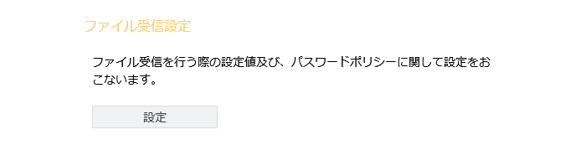

**ファイル送受信設定 - ファイル受信設定**

ファイル受信設定画面が表示されます。

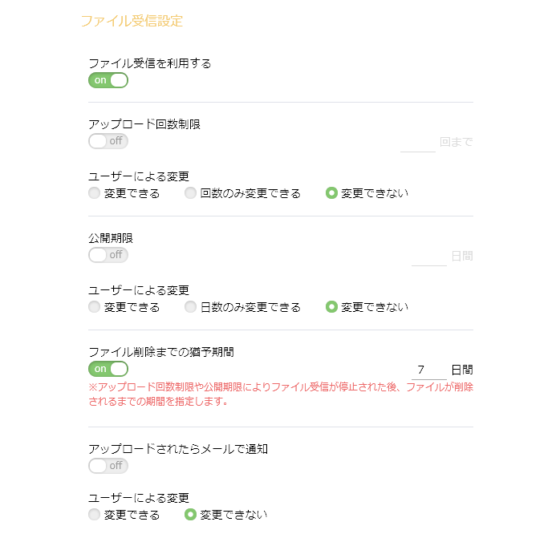

**ファイル受信設定①**

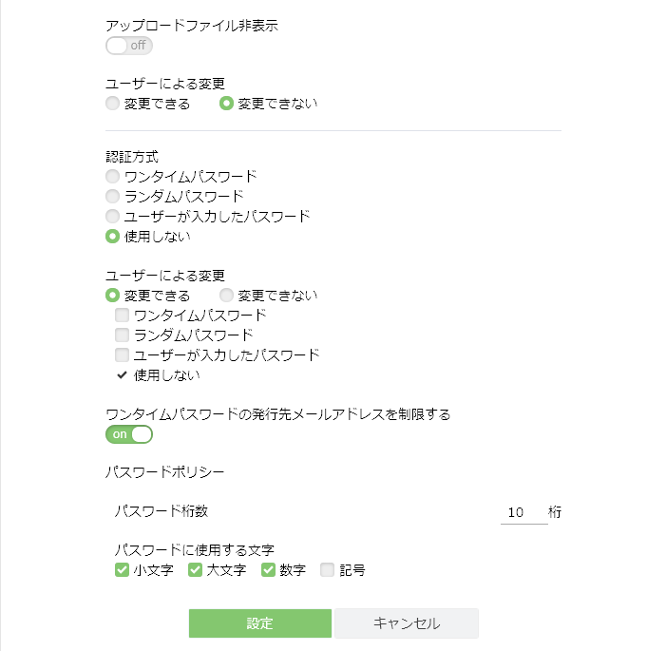

**ファイル受信設定②**

各項目については以下の通りです。

| 項目名 | 説明 |
| --- | --- |
| ファイル受信を利用する | ファイル受信機能を利用するかどうかを設定します。ONで設定すると、ユーザーはファイル受信機能を利用することができるようになります。 |
| アップロード回数制限 | アップロード回数制限を行うかどうかを設定します。ONで設定する、指定したアップロード回数制限を超えると公開アドレスにアクセスすることができなくなります。 |
| アップロード回数制限 - ユーザーによる変更 | ユーザーがアップロード回数制限を変更できるかどうかを設定します。  **・変更できる**  ユーザーはアップロード回数制限のON/OFF、アップロード回数制限(回数)を任意に変更することができます。  **・回数のみ変更できる**  ユーザーはアップロード回数制限(回数)のみ変更することができます。   * アップロード回数制限がONの場合のみ選択することができます。 * ユーザーはアップロード回数制限で指定した回数を超えて設定することはできません。   **・変更できない**  ユーザーはアップロード回数制限のON/OFF、アップロード回数制限(回数)を変更することはできません。 |
| 公開期限 | 公開期限を設けるかどうかを設定します。ONで設定すると、設定した公開期限を超えた場合に公開アドレスにアクセスすることができなくなります。 |
| 公開期限 - ユーザーによる変更 | ユーザーが公開期限を変更できるかどうかを設定します。  **・変更できる**  ユーザーは公開期限のON/OFF、公開期限(日付)を任意に変更することができます。  **・日数のみ変更できる**  ユーザーは公開期限(日付)のみ変更することができます。   * 公開期限がONの場合のみ選択することができます。 * ユーザーは現在日+公開期限を超える日付を設定することはできません。   **・変更できない**  ユーザーは公開期限のON/OFF、公開期限(日付)を変更することはできません。 |
| ファイル削除までの猶予期間 | アップロード回数制限や公開期限によるファイル受信が停止された後、受信したファイルが削除されるまでの猶予期間を設定します。   * アップロード回数制限、公開期限をONで設定する際は本項目の設定が必須となります。 |
| アップロードされたらメールで通知 | ファイル受信機能によってファイルがアップロードされた際に、ファイル受信を行ったユーザーのメールアドレスに対して通知メールを送信するかどうかを設定します。ONで設定すると通知メールが送信されるようになります。 |
| アップロードされたらメールで通知 - ユーザーによる変更 | ユーザーがアップロードされたらメールで通知を変更できるかどうかを設定します。  **・変更できる**  ユーザーはアップロードされたらメールで通知のON/OFFを変更することができます。  **・変更できない**  ユーザーはアップロードされたらメールで通知のON/OFFを変更することはできません。 |
| アップロードファイル非表示 | 公開アドレスアクセス時にアップロード済みのファイルを表示するかどうかを設定します。 |
| アップロードファイル非表示 - ユーザーによる変更 | ユーザーがアップロードファイル非表示を変更できるかどうかを設定します。  **・変更できる**  ユーザーはアップロードファイル非表示のON/OFFを変更することができます。  **・変更できない**  ユーザーはアップロードファイル非表示のON/OFFを変更することはできません。 |
| 認証方式 | 公開アドレスへのアクセスに対する認証方式を以下から選択します。  **・ワンタイムパスワード**  公開アドレスへのアクセス時にワンタイムパスワードでの認証を必要とします。公開アドレスにアクセスするとメール認証ログイン画面が表示され、自身のメールアドレスを入力し「パスワード取得」ボタンをクリックすると生成されたワンタイムパスワードがメールで通知されますので、そのパスワードを用いて認証を行います。  **・ランダムパスワード**  公開アドレスへのアクセス時にランダムパスワードでの認証を必要とします。ファイル送信メールとは別に送信先のメールアドレスにランダムパスワードが記載されたパスワード通知メールが送信されますので、そのパスワードを用いて認証を行います。  **・ユーザーが入力したパスワード**  公開アドレスへのアクセス時にユーザーが設定した固定パスワードによる認証を必要とします。なお、本項目を選択した場合はファイル送信を行ったユーザー自身が送信相手に対して別途パスワードを伝える必要があります。  **・使用しない**  認証不要で公開アドレスにアクセスすることができます。 |
| 認証方式 - ユーザーによる変更 | ユーザーが認証方式を変更できるかどうかを設定します。  **・変更できる**  ユーザーがファイル送信時に認証方式を変更できるようになります。変更できるパスワードの種類は「ワンタイムパスワード」「ランダムパスワード」「ユーザーが入力したパスワード」「使用しない」より複数選択することができます。   * 設定項目「認証方式」で選択した認証方式につきましては必ず選択された状態となります。   **・変更できない**  ユーザーは認証方式を変更できません。 |
| ワンタイムパスワードの発行先メールアドレスを制限する | ONで設定すると、ファイル受信時に指定した宛先のメールアドレスに対してのみワンタイムパスワードの発行を許可します。 |
| パスワードポリシー | 認証方式にて「ワンタイムパスワード」「ランダムパスワード」「ユーザーが入力したパスワード」を指定した場合は設定が必要となります。  **・パスワード桁数**  パスワードの桁数を設定します。  「ワンタイムパスワード」「ランダムパスワード」の場合は生成されるパスワードの桁数となり、「ユーザーが入力したパスワード」の場合は、ユーザーがパスワード入力する際の最低文字数となります。  **・パスワードに使用する文字**  パスワードに使用する文字を小文字、大文字、数字、記号の中から1種類以上を指定します。  「ワンタイムパスワード」「ランダムパスワード」の場合は指定した文字種類の組み合わせでパスワードが生成され、「ユーザーが入力したパスワード」の場合は、ユーザーがパスワード入力時に必須の文字種類となります。 |

「設定」をクリックすると設定内容が反映されます。

### プライマリグループごとに設定する

[管理画面]-[グループ管理]より、「新規プライマリ」または、既存のプライマリグループ名をクリックします。



**グループ管理**

プライマリグループ更新(新規プライマリグループ作成)画面の[ファイル送受信設定]より「設定」をクリックします。



**ファイル送受信設定**

[ファイル受信設定]より「設定」をクリックします。

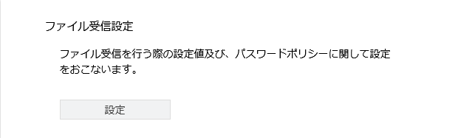

**ファイル送信設定**

ファイル受信設定画面よりプライマリグループのファイル受信設定を行います。

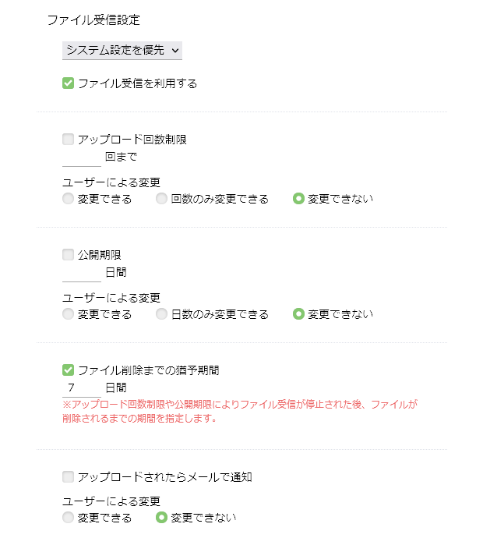

**ファイル受信設定①**

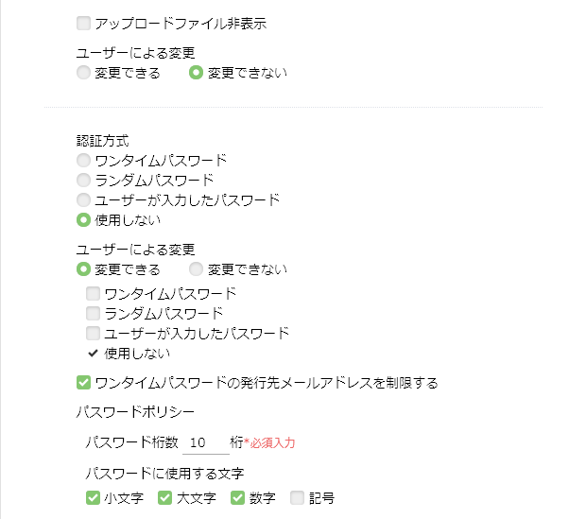

**ファイル受信設定②**

プルダウンメニューでは「システム設定を優先」「設定」から選択することができます。該当プライマリグループ固有の設定を行う場合は「設定」を選択します。

その他の項目については「5.3.1.システム全体で設定する」をご参照ください。

# メール文書設定

ファイル送信/受信に関するメール文書の設定を行います。

管理画面 – システム設定をクリックします。



**管理画面ホーム**

システム設定画面より「メール文書設定」をクリックします。



**システム設定 - メール**

* 「メール文書設定」をクリックした際に以下のような「メール文書を設定する前の準備」が表示された場合は、「4.メールサーバー情報、システムメールの設定」の設定を先に実施ください。

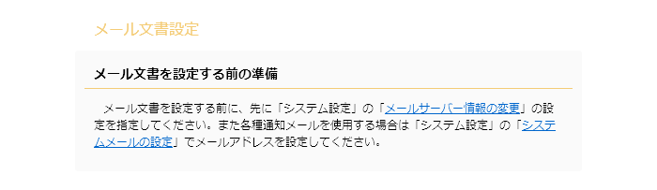

**メール文書設定**

メール文書設定画面の「ファイル送信/受信」より、「設定」をクリックします。

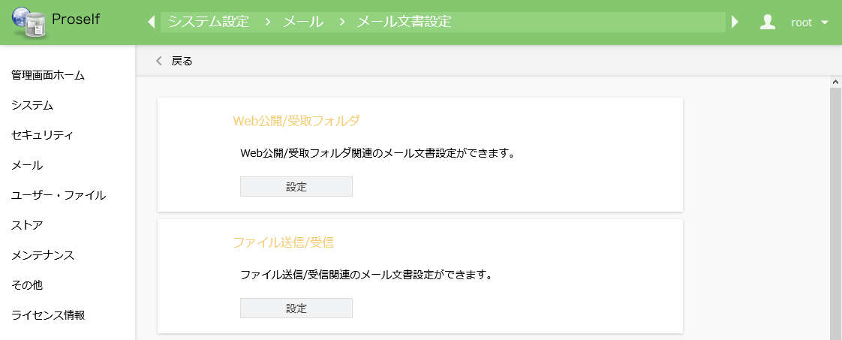

**メール文書設定**

ファイル送信/受信のメール文書設定に関するメニューが表示されます。

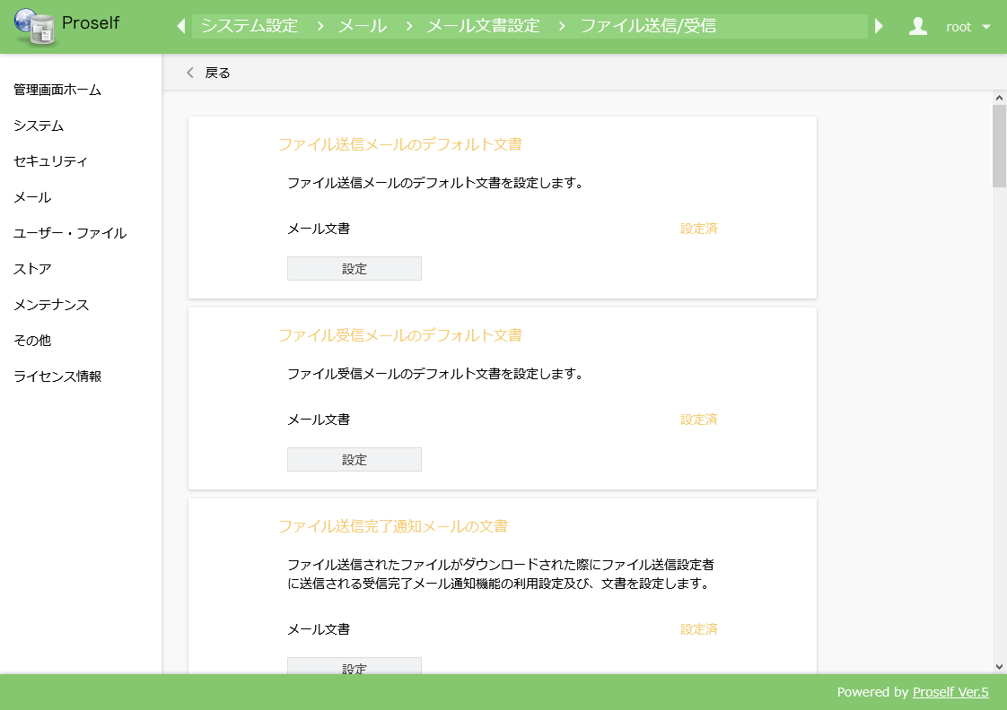

**ファイル送信/受信**

ファイル送受信におけるメール文書には、標準出荷状態のままで使用できるものの他、メール通知機能を使用する設定とすることで初めて使用できるようになるものがあります。

各メール文書の設定については次項より記載しています。

## ファイル送信メールのデフォルト文書

ファイル送信機能利用時のメールの件名、本文等を設定します。

* 本通知メールを利用するには「5.2.ファイル送信設定」においてファイル送信を有効にする必要があります。

「ファイル送信メールのデフォルト文書」より「設定」をクリックします。

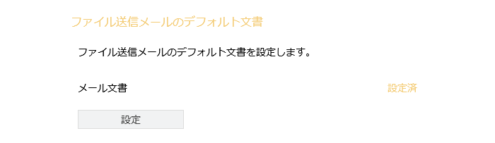

**ファイル送信メールのデフォルト文書**

ファイル送信メールのデフォルト文書設定が表示されますので、適宜設定を行います。

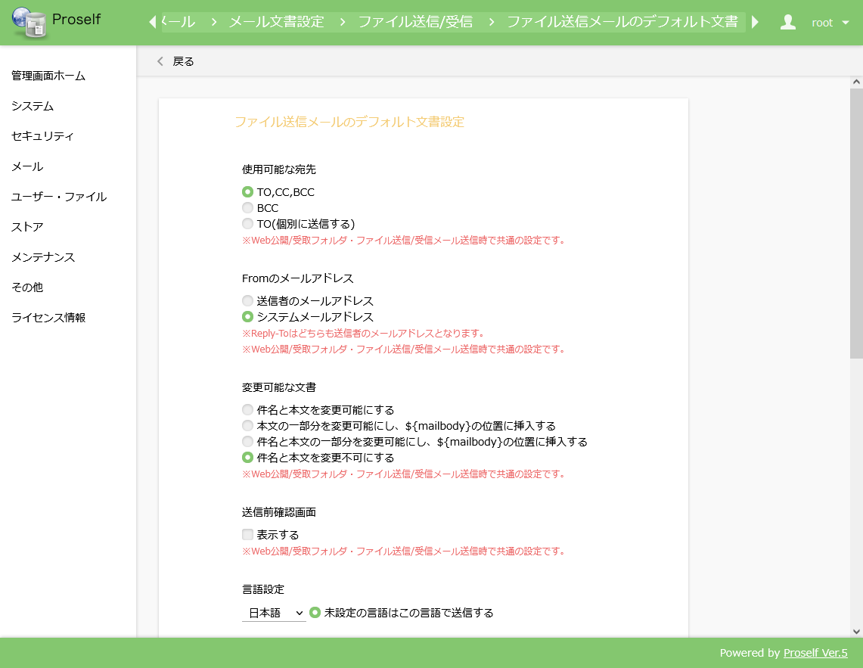

**ファイル送信メールのデフォルト文書**

各項目については以下の通りです。

* 言語設定、件名、本文以外は「6.2.ファイル受信メールのデフォルト文書設定」と共通の設定となります。

| 項目名 | 説明 |
| --- | --- |
| 使用可能な宛先(※1) | 利用者が使用可能な宛先を「TO,CC,BCC」「BCC」「TO(個別に送信する)」より選択することができます。 |
| Fromのメールアドレス(※1) | メール送信時、Fromのメールアドレスを「送信者のメールアドレス」「システムメールアドレス」より選択することができます。  **・送信者のメールアドレス**  送信者のメールアドレスがFromのメールアドレスとなります。  **・システムメールアドレス**  「4.メールサーバー情報、システムメールの設定」で設定したメールアドレスがFromのメールアドレスとなります。Office365のメールサーバー利用時等、送信者のメールアドレスとSMTP認証時のメールアドレスを一致させる必要がある場合に選択します。 |
| 変更可能な文書(※1) | 利用者が変更できるメール文書の範囲を選択することができます。  **・件名と本文を変更可能にする**  ユーザーはメール送信時に件名及び本文を自由に変更することができます。  **・本文の一部分を変更可能にし、${mailbody}の位置に挿入する**  ユーザーはメール本文の一部のみを編集することができます。ユーザーが編集した本文は置換文字列${mailbody}で指定した位置に挿入されます。  **・件名と本文の一部分を変更可能にし、${mailbody}の位置に挿入する**  ユーザーは件名とメール本文の一部のみを編集することができます。ユーザーが編集した本文は置換文字列${mailbody}で指定した位置に挿入されます。  **・件名と本文を変更不可にする**  ユーザーは件名及び本文を編集することはできません。  ※「${mailbody}の位置に挿入する」の設定を適用する場合は、本文に${mailbody}を含めないと利用者が編集した内容が送信メールに反映されませんのでご注意ください。 |
| 送信前確認画面(※1) | 「表示する」にチェックを入れると、メール送信前に確認画面が表示され、送信するメールの内容を確認することができるようになります。 |
| 言語設定 | リストを切り替えることで日本語、英語、中国語の各言語におけるメール文書を設定することができます。  ※標準出荷状態では日本語のみメール文書の雛形をご用意しています。 |
| 未設定の言語はこの言語で送信する | 通知メールの言語を未設定で選択しているユーザーに対し、本設定で指定した言語のメール文書設定でメールを送信します。 |
| 件名(※2) | メールの件名を指定することができます。 |
| 本文(※2) | メールの本文を指定することができます。 |

※1　ファイル送信/受信メール送信時で共通の設定です。

※2 　件名、本文については置換文字列を使用することができます。詳細については設定画面内のヒントに記載していますのでご確認ください。

「設定」をクリックすると設定内容が反映されます。

## ファイル受信メールのデフォルト文書

ファイル受信機能利用時のメールの件名、本文等を設定します。

* 本通知メールを利用するには「5.3.ファイル受信設定」においてファイル受信を有効にする必要があります。

「ファイル受信メールのデフォルト文書」より「設定」をクリックします。

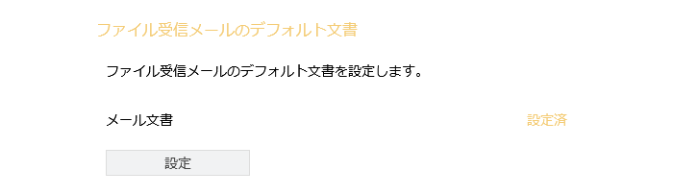

**ファイル受信メールのデフォルト文書**

ファイル受信メールのデフォルト文書設定が表示されますので、適宜設定を行います。

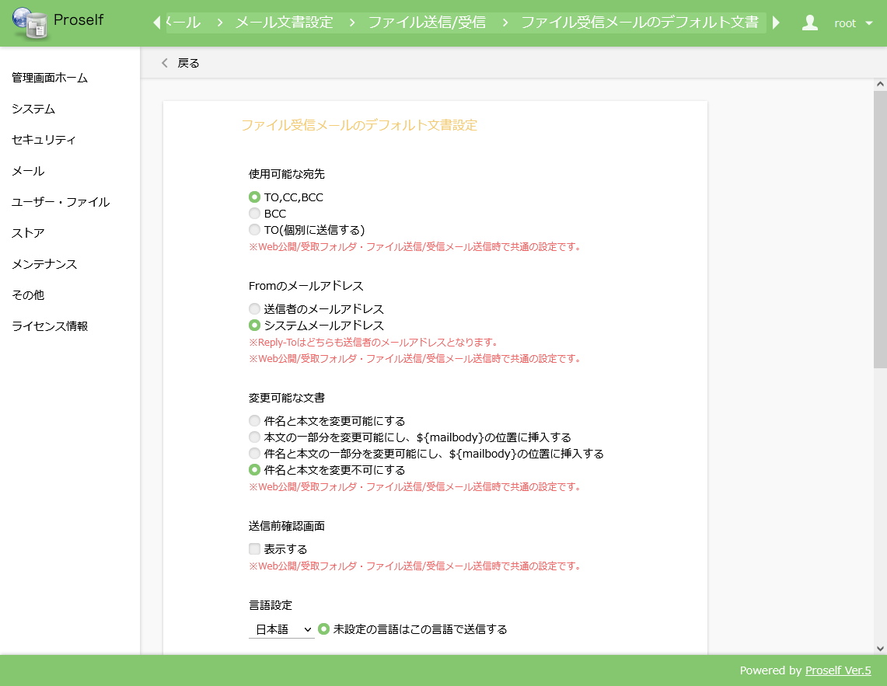

**ファイル受信メールのデフォルト文書**

各項目説明については「6.1.ファイル送信メールのデフォルト文書」をご参照ください。

* 言語設定、件名、本文以外は「6.1.ファイル送信メールのデフォルト文書」と共通の設定となります。

「設定」をクリックすると設定内容が反映されます。

## ファイル送信完了通知メールの文書

ファイル送信機能で受け渡したファイルがダウンロードされた際にファイル送信を行ったユーザーに送信されるメールの件名、本文等を設定します。

* 本通知メールを利用するには「5.2.ファイル送信設定」において「ダウンロードされたらメールで通知」を有効にする必要があります。

「ファイル送信完了通知メールの文書」より「設定」をクリックします。

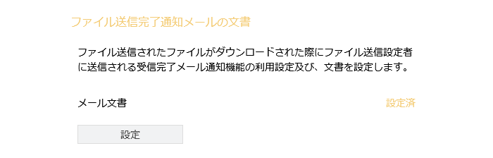

**ファイル送信完了通知メールの文書**

ファイル送信完了通知メール文書設定が表示されますので、適宜設定を行います。

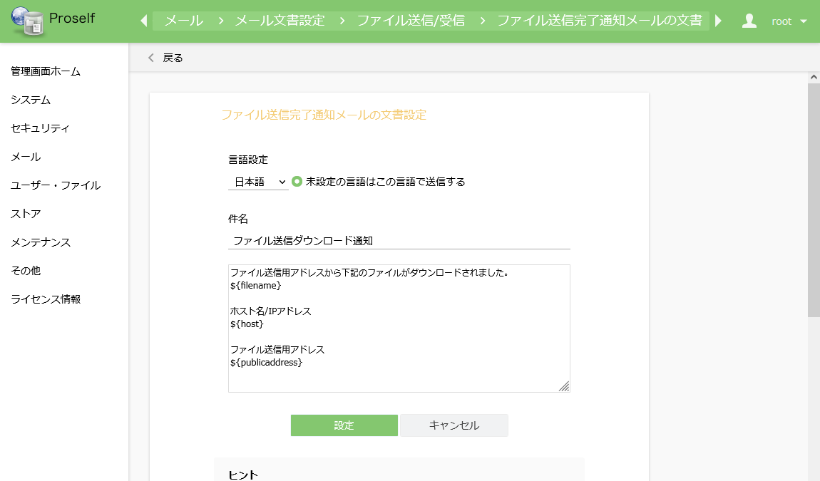

**ファイル送信完了通知メール文書設定**

各項目については以下の通りです。

| 項目名 | 説明 |
| --- | --- |
| 言語設定 | リストを切り替えることで日本語、英語、中国語の各言語におけるメール文書を設定することができます。  ※標準出荷状態では日本語のみメール文書の雛形をご用意しています。 |
| 未設定の言語はこの言語で送信する | 通知メールの言語を未設定で選択しているユーザーに対し、本設定で指定した言語のメール文書設定でメールを送信します。 |
| 件名(※) | メールの件名を指定することができます。 |
| 本文(※) | メールの本文を指定することができます。 |

* 件名、本文については置換文字列を使用することができます。詳細については設定画面内のヒントに記載していますのでご確認ください。

「設定」をクリックすると設定内容が反映されます。

## ファイル受信通知メールの文書

ファイル受信機能でファイルを受け取った際にファイル受信を行ったユーザーに送信されるメールの件名、本文等を設定します。

* 本通知メールを利用するには「5.3.ファイル受信設定」において「アップロードされたらメールで通知」を有効にする必要があります。

「ファイル受信通知メールの文書」より「設定」をクリックします。

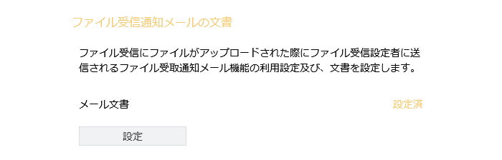

**ファイル受信通知メールの文書**

ファイル受信完了通知メール文書設定が表示されますので、適宜設定を行います。

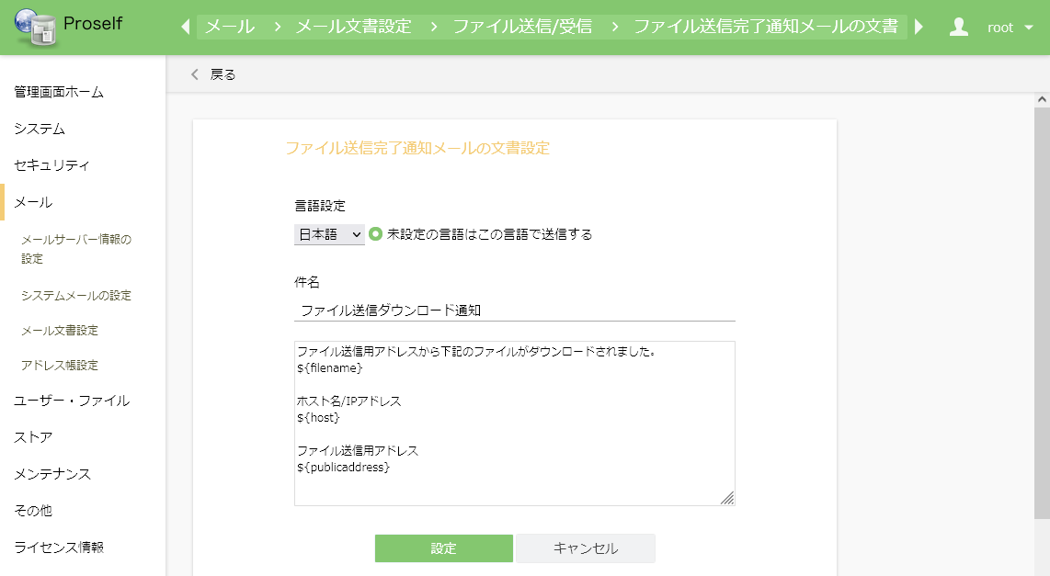

**ファイル受信通知メールの文書設定**

各項目については以下の通りです。

| 項目名 | 説明 |
| --- | --- |
| 言語設定 | リストを切り替えることで日本語、英語、中国語の各言語におけるメール文書を設定することができます。  ※標準出荷状態では日本語のみメール文書の雛形をご用意しています。 |
| 未設定の言語はこの言語で送信する | 通知メールの言語を未設定で選択しているユーザーに対し、本設定で指定した言語のメール文書設定でメールを送信します。 |
| 件名(※) | メールの件名を指定することができます。 |
| 本文(※) | メールの本文を指定することができます。 |

* 件名、本文については置換文字列を使用することができます。詳細については設定画面内のヒントに記載していますのでご確認ください。

「設定」をクリックすると設定内容が反映されます。

## ファイル送信停止通知メールの文書

公開アドレスアクセス後に表示されるログイン画面(※1)にて、パスワード誤りによるログイン失敗が一定回数続いたことでファイル送信が自動停止(※2)した際、ファイル送信を行ったユーザーに送信されるメールの件名、本文等を設定します。

※1　認証方式が「ランダムパスワード」「ユーザーが入力したパスワード」の場合に表示されます。

※2　自動停止を行うにはWeb公開パスワードポリシーの設定にて、「公開停止までの公開パスワードロック回数」をONにする必要があります。

詳細については、以下URL内の「Proself Ver.5 - 操作チュートリアル管理者編(Enterprise Edition)」または「Proself Ver.5 - 操作チュートリアル管理者編(Standard Edition)」をご参照ください。

<https://www.proself.jp/manualtutorial/list/>

「ファイル送信停止通知メールの文書」より「設定」をクリックします。

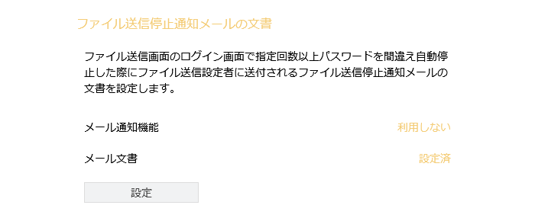

**ファイル送信停止通知メールの文書**

ファイル送信停止通知メールの文書設定が表示されますので、適宜設定を行います。

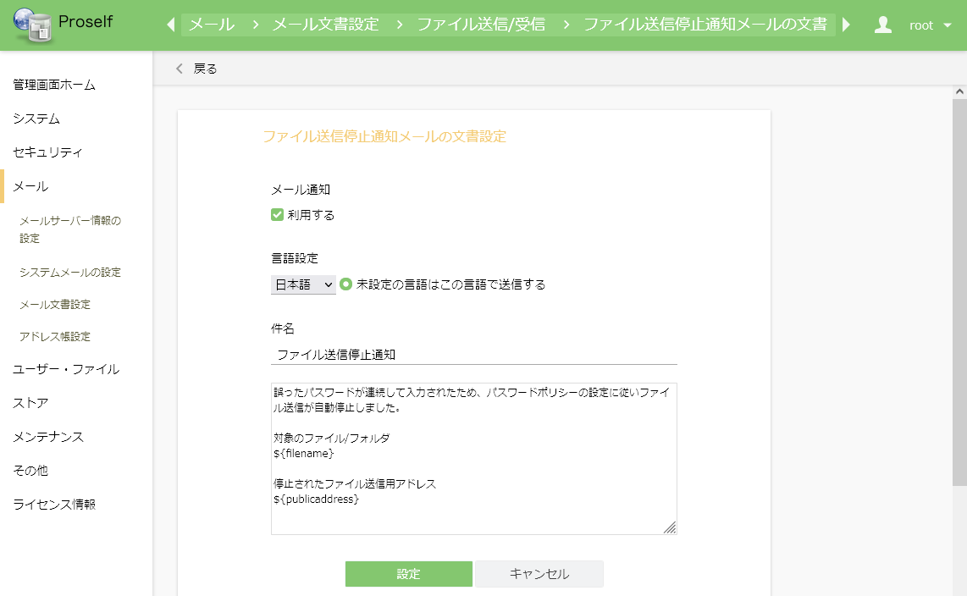

**ファイル送信停止通知メールの文書設定**

各項目については以下の通りです。

| 項目名 | 説明 |
| --- | --- |
| メール通知 | 「利用する」にチェックを入れるとファイル送信を行ったユーザーにメールが送られます。 |
| 言語設定 | リストを切り替えることで日本語、英語、中国語の各言語におけるメール文書を設定することができます。  ※標準出荷状態では日本語のみメール文書の雛形をご用意しています。 |
| 未設定の言語はこの言語で送信する | 通知メールの言語を未設定で選択しているユーザーに対し、本設定で指定した言語のメール文書設定でメールを送信します。 |
| 件名 | メールの件名を指定することができます。 |
| 本文 | メールの本文を指定することができます。 |

* 件名、本文については置換文字列を使用することができます。詳細については設定画面内のヒントに記載していますのでご確認ください。

「設定」をクリックすると設定内容が反映されます。

## ファイル受信停止通知メールの文書

公開アドレスアクセス後に表示されるログイン画面(※1)にて、パスワード誤りによるログイン失敗が一定回数続いたことでファイル受信が自動停止(※2)した際、ファイル受信を行ったユーザーに送信されるメールの件名、本文等を設定します。

※1　認証方式が「ランダムパスワード」「ユーザーが入力したパスワード」の場合に表示されます。

※2　自動停止を行うには受取フォルダパスワードポリシーの設定にて、「公開停止までの公開パスワードロック回数」をONにする必要があります。

詳細については、以下URL内の「Proself Ver.5 - 操作チュートリアル管理者編(Enterprise Edition)」または「Proself Ver.5 - 操作チュートリアル管理者編(Standard Edition)」をご参照ください。

<https://www.proself.jp/manualtutorial/list/>

「ファイル受信停止通知メールの文書」より「設定」をクリックします。

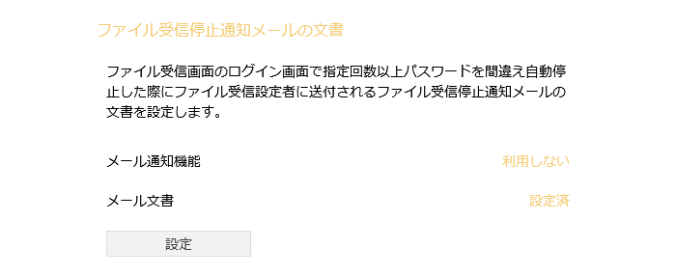

**ファイル受信停止通知メールの文書**

ファイル受信停止通知メールの文書設定が表示されますので、適宜設定を行います。

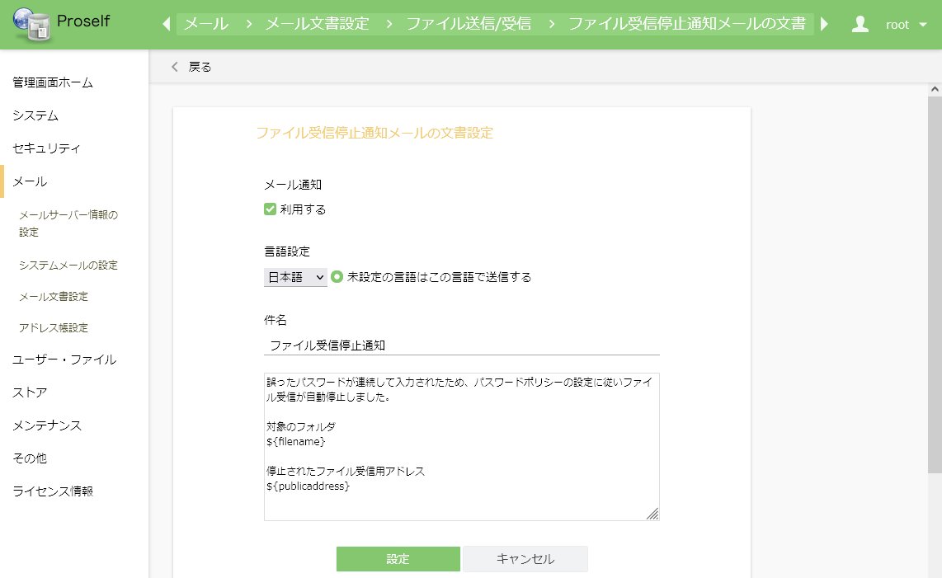

**ファイル受信停止通知メールの文書設定**

各項目については以下の通りです。

| 項目名 | 説明 |
| --- | --- |
| メール通知 | 「利用する」にチェックを入れるとファイル受信を行ったユーザーにメールが送られます。 |
| 言語設定 | リストを切り替えることで日本語、英語、中国語の各言語におけるメール文書を設定することができます。  ※標準出荷状態では日本語のみメール文書の雛形をご用意しています。 |
| 未設定の言語はこの言語で送信する | 通知メールの言語を未設定で選択しているユーザーに対し、本設定で指定した言語のメール文書設定でメールを送信します。 |
| 件名 | メールの件名を指定することができます。 |
| 本文 | メールの本文を指定することができます。 |

* 件名、本文については置換文字列を使用することができます。詳細については設定画面内のヒントに記載していますのでご確認ください。

「設定」をクリックすると設定内容が反映されます。

## ファイル送信未ダウンロード通知メールの文書

ファイル送信が公開期限を過ぎて停止した際、ファイルが一度もダウンロードされていなかった場合にファイル送信を行ったユーザーに送信されるメールの件名、本文等を設定します。

「ファイル送信未ダウンロード通知メールの文書」より「設定」をクリックします。

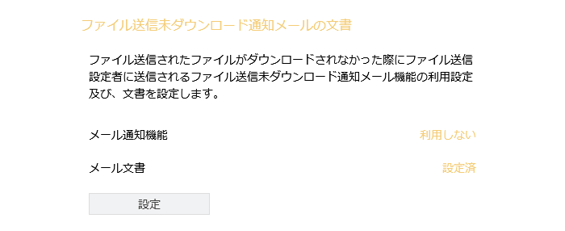

**ファイル送信未ダウンロード通知メールの文書**

ファイル送信未ダウンロード通知メールの文書設定が表示されますので、適宜設定を行います。

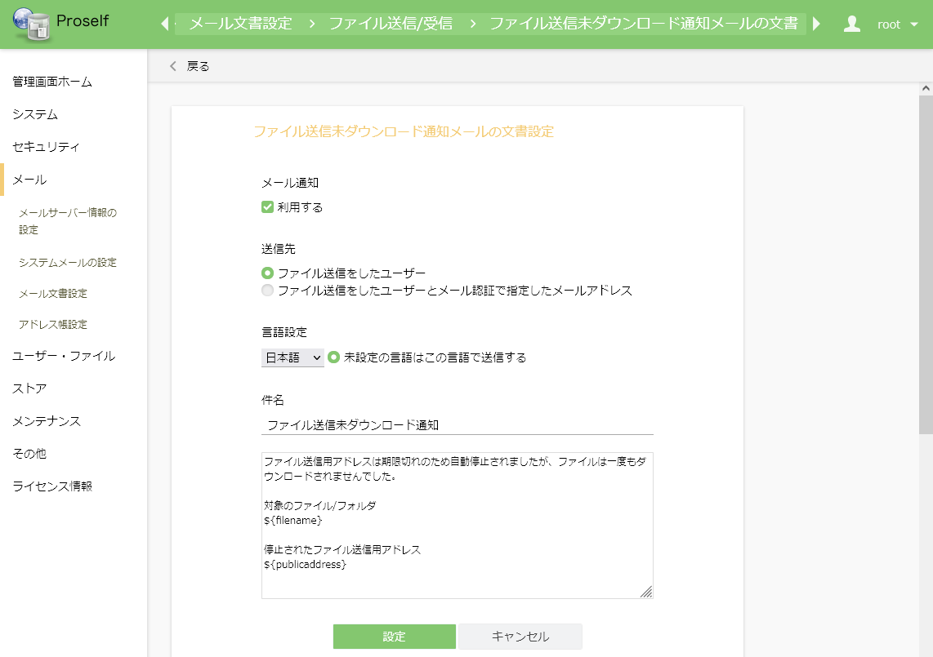

**ファイル送信未ダウンロード通知メールの文書設定**

各項目については以下の通りです。

| 項目名 | 説明 |
| --- | --- |
| メール通知 | 「利用する」にチェックを入れるとファイル送信を行ったユーザーにメールが送られます。 |
| 送信先 | 通知メールの送信先を以下より選択することができます。  **・ファイル送信をしたユーザー**  ファイル送信を行ったユーザーのメールアドレスに対して通知メールが送信されます。  **・ファイル送信をしたユーザーのメールアドレスとメール認証で指定したメールアドレス**  ファイル送信を行ったユーザーのメールアドレスとWeb公開メール認証ログイン画面で入力したメールアドレスに対して通知メールが送信されます。 |
| 言語設定 | リストを切り替えることで日本語、英語、中国語の各言語におけるメール文書を設定することができます。  ※標準出荷状態では日本語のみメール文書の雛形をご用意しています。 |
| 未設定の言語はこの言語で送信する | 通知メールの言語を未設定で選択しているユーザーに対し、本設定で指定した言語のメール文書設定でメールを送信します。 |
| 件名 | メールの件名を指定することができます。 |
| 本文 | メールの本文を指定することができます。 |

* 件名、本文については置換文字列を使用することができます。詳細については設定画面内のヒントに記載していますのでご確認ください。

「設定」をクリックすると設定内容が反映されます。

## ファイル受信未アップロード通知メールの文書

ファイル受信が公開期限を過ぎて停止した際、ファイルが一度もアップロードされていなかった場合にファイル受信を行ったユーザーに送信されるメールの件名、本文等を設定します。

「ファイル受信未アップロード通知メールの文書」より「設定」をクリックします。

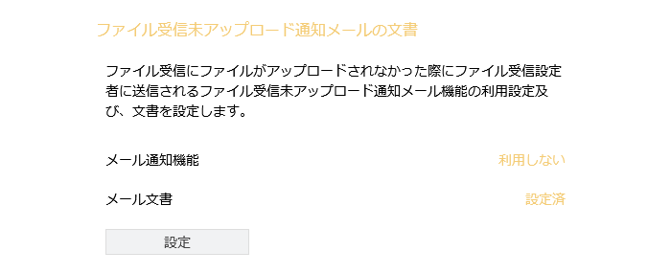

**ファイル受信未アップロード通知メールの文書**

ファイル受信未アップロード通知メールの文書設定が表示されますので、適宜設定を行います。

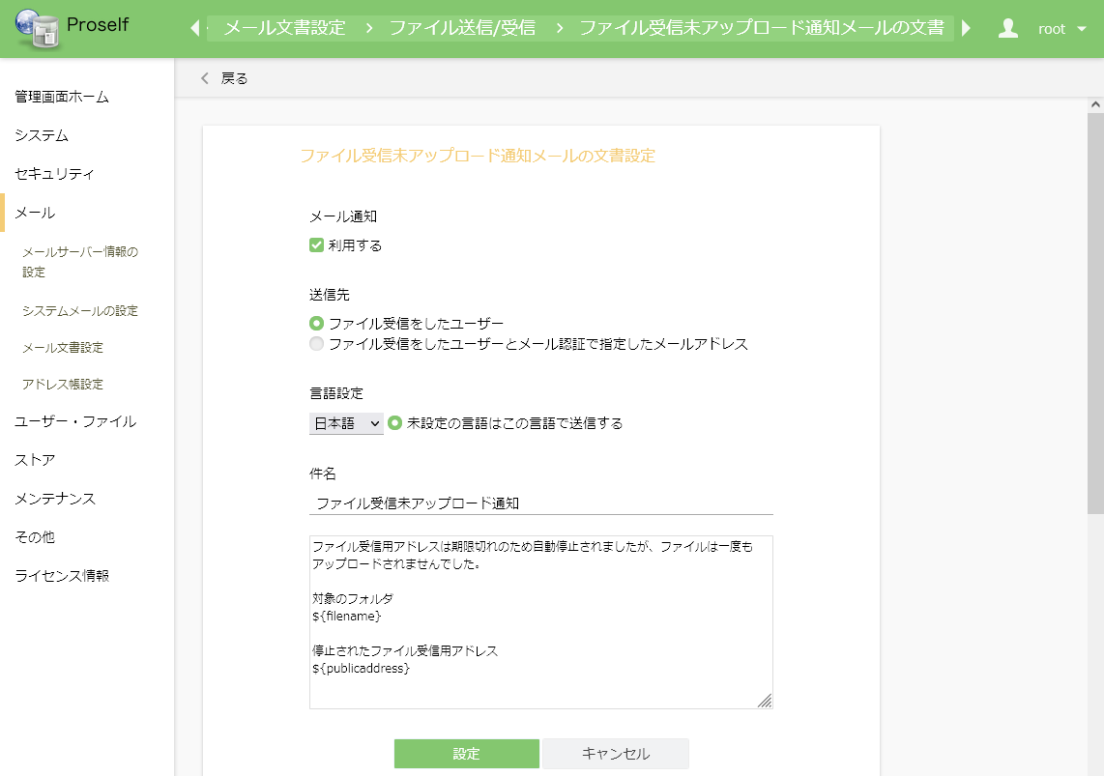

**ファイル受信未アップロード通知メールの文書設定**

各項目については以下の通りです。

| 項目名 | 説明 |
| --- | --- |
| メール通知 | 「利用する」にチェックを入れるとファイル送信を行ったユーザーにメールが送られます。 |
| 送信先 | 通知メールの送信先を以下より選択することができます。  **・ファイル受信をしたユーザー**  ファイル受信をしたユーザーのメールアドレスに対して通知メールが送信されます。  **・ファイル受信をしたユーザーのメールアドレスとメール認証で指定したメールアドレス**  ファイル受信を行ったユーザーのメールアドレスと受取フォルダメール認証ログイン画面で入力したメールアドレスに対して通知メールが送信されます。 |
| 言語設定 | リストを切り替えることで日本語、英語、中国語の各言語におけるメール文書を設定することができます。  ※標準出荷状態では日本語のみメール文書の雛形をご用意しています。 |
| 未設定の言語はこの言語で送信する | 通知メールの言語を未設定で選択しているユーザーに対し、本設定で指定した言語のメール文書設定でメールを送信します。 |
| 件名 | メールの件名を指定することができます。 |
| 本文 | メールの本文を指定することができます。 |

* 件名、本文については置換文字列を使用することができます。詳細については設定画面内のヒントに記載していますのでご確認ください。

「設定」をクリックすると設定内容が反映されます。

## ファイル送信メール認証のワンタイムパスワード通知メールの文書

ファイル送信メール認証機能を利用する際に送信されるワンタイムパスワードの文書を設定します。

* 本通知メールを利用するには「5.2.ファイル送信設定」において「認証方式」より「ワンタイムパスワード」を選択する必要があります。

「ファイル送信メール認証のワンタイムパスワード通知メールの文書」より「設定」をクリックします。

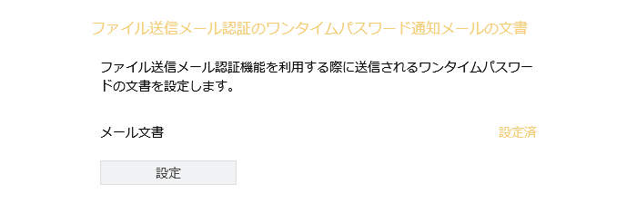

**ファイル送信メール認証のワンタイムパスワード通知メールの文書**

ファイル送信メール認証のワンタイムパスワード通知メールの文書が表示されますので、適宜設定を行います。

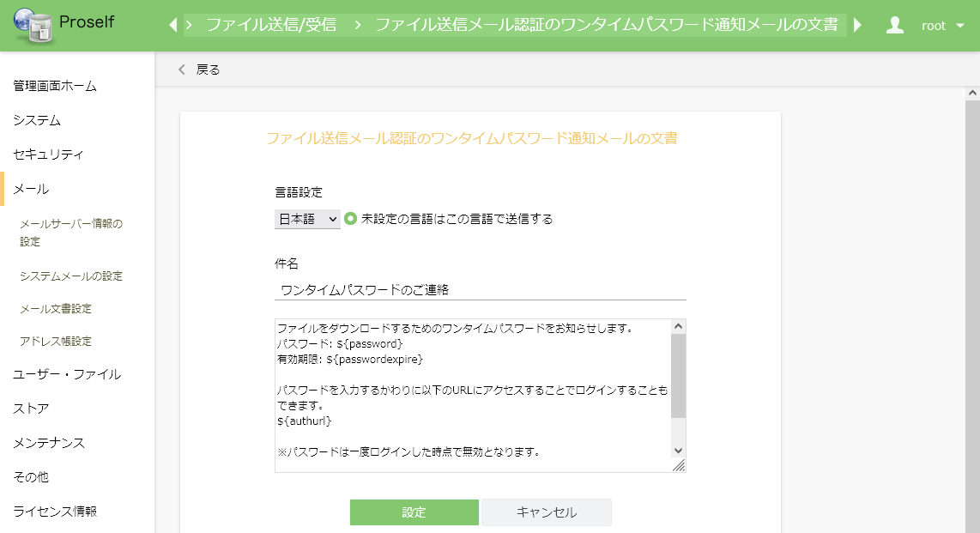

**ファイル送信メール認証のワンタイムパスワード通知メールの文書**

各項目については以下の通りです。

| 項目名 | 説明 |
| --- | --- |
| 言語設定 | リストを切り替えることで日本語、英語、中国語の各言語におけるメール文書を設定することができます。  ※標準出荷状態では日本語のみメール文書の雛形をご用意しています。 |
| 未設定の言語はこの言語で送信する | 通知メールの言語を未設定で選択しているユーザーに対し、本設定で指定した言語のメール文書設定でメールを送信します。 |
| 件名 | メールの件名を指定することができます。 |
| 本文 | メールの本文を指定することができます。 |

* 件名、本文については置換文字列を使用することができます。詳細については設定画面内のヒントに記載していますのでご確認ください。

「設定」をクリックすると設定内容が反映されます。

## ファイル受信メール認証のワンタイムパスワード通知メールの文書

ファイル受信メール認証機能を利用する際に送信されるワンタイムパスワードの文書を設定します。

* 本通知メールを利用するには「5.3.ファイル受信設定」において「認証方式」より「ワンタイムパスワード」を選択する必要があります。

「ファイル受信メール認証のワンタイムパスワード通知メールの文書」より「設定」をクリックします。

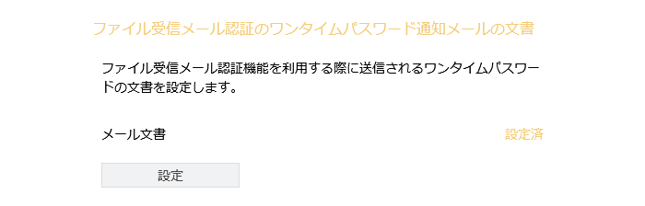

**ファイル受信メール認証のワンタイムパスワード通知メールの文書**

ファイル受信メール認証のワンタイムパスワード通知メールの文書が表示されますので、適宜設定を行います。

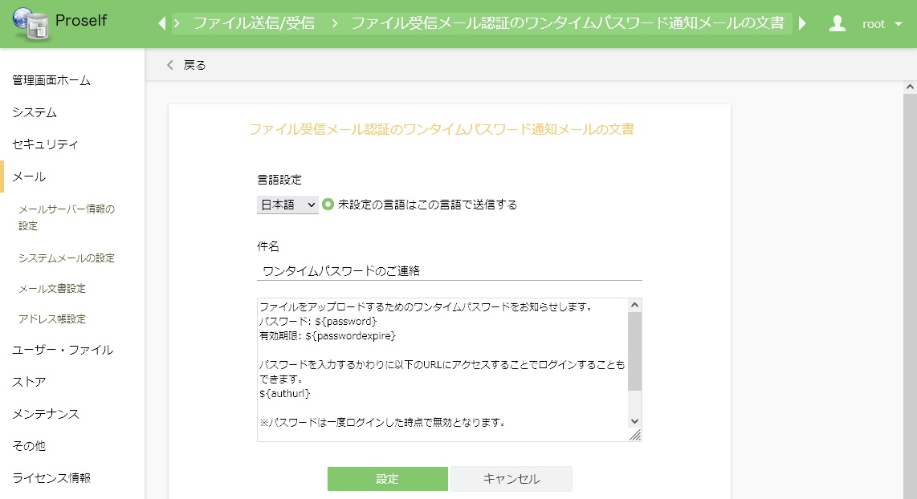

**ファイル受信メール認証のワンタイムパスワード通知メールの文書**

各項目については以下の通りです。

| 項目名 | 説明 |
| --- | --- |
| 言語設定 | リストを切り替えることで日本語、英語、中国語の各言語におけるメール文書を設定することができます。  ※標準出荷状態では日本語のみメール文書の雛形をご用意しています。 |
| 未設定の言語はこの言語で送信する | 通知メールの言語を未設定で選択しているユーザーに対し、本設定で指定した言語のメール文書設定でメールを送信します。 |
| 件名 | メールの件名を指定することができます。 |
| 本文 | メールの本文を指定することができます。 |

* 件名、本文については置換文字列を使用することができます。詳細については設定画面内のヒントに記載していますのでご確認ください。

「設定」をクリックすると設定内容が反映されます。

## ファイル送信ランダムパスワード通知メールの文書

ファイル送信機能を利用する際に送信されるランダムパスワードの文書を設定します。

* 本通知メールを利用するには「5.2.ファイル送信設定」において「認証方式」より「ランダムパスワード」を選択する必要があります。

「ファイル送信ランダムパスワード通知メールの文書」より「設定」をクリックします。

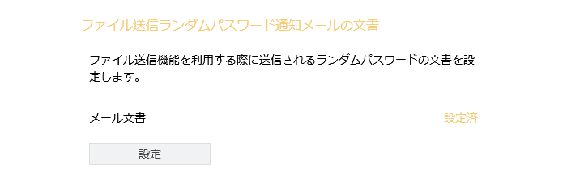

**ファイル送信ランダムパスワード通知メールの文書**

ファイル送信ランダムパスワード通知メールの文書設定が表示されますので、適宜設定を行います。

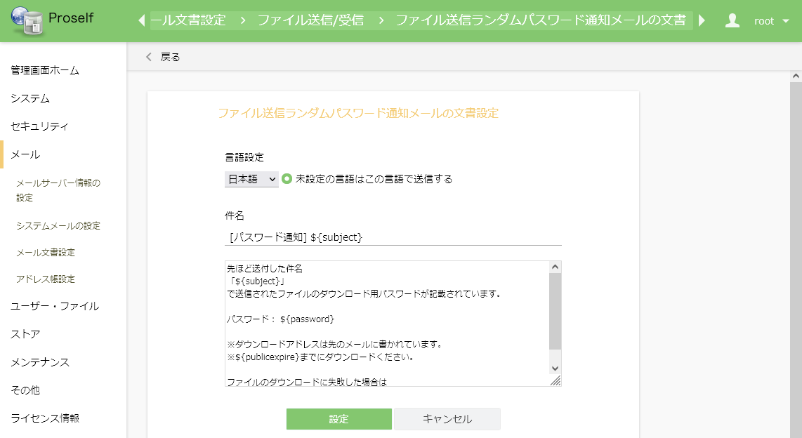

**ファイル送信ランダムパスワード通知メールの文書設定**

各項目については以下の通りです。

| 項目名 | 説明 |
| --- | --- |
| 言語設定 | リストを切り替えることで日本語、英語、中国語の各言語におけるメール文書を設定することができます。  ※標準出荷状態では日本語のみメール文書の雛形をご用意しています。 |
| 未設定の言語はこの言語で送信する | 通知メールの言語を未設定で選択しているユーザーに対し、本設定で指定した言語のメール文書設定でメールを送信します。 |
| 件名 | メールの件名を指定することができます。 |
| 本文 | メールの本文を指定することができます。 |

* 件名、本文については置換文字列を使用することができます。詳細については設定画面内のヒントに記載していますのでご確認ください。

「設定」をクリックすると設定内容が反映されます。

## ファイル受信ランダムパスワード通知メールの文書

ファイル受信機能を利用する際に送信されるランダムパスワードの文書を設定します。

* 本通知メールを利用するには「5.3.ファイル受信設定」において「認証方式」より「ランダムパスワード」を選択する必要があります。

「ファイル受信ランダムパスワード通知メールの文書」より「設定」をクリックします。

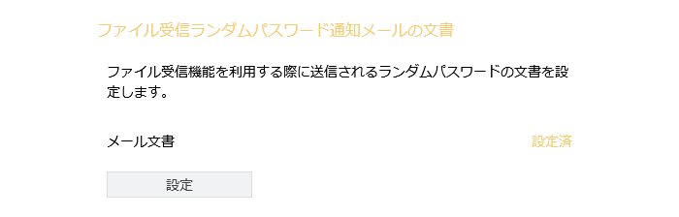

**ファイル受信ランダムパスワード通知メールの文書**

ファイル受信ランダムパスワード通知メールの文書設定が表示されますので、適宜設定を行います。

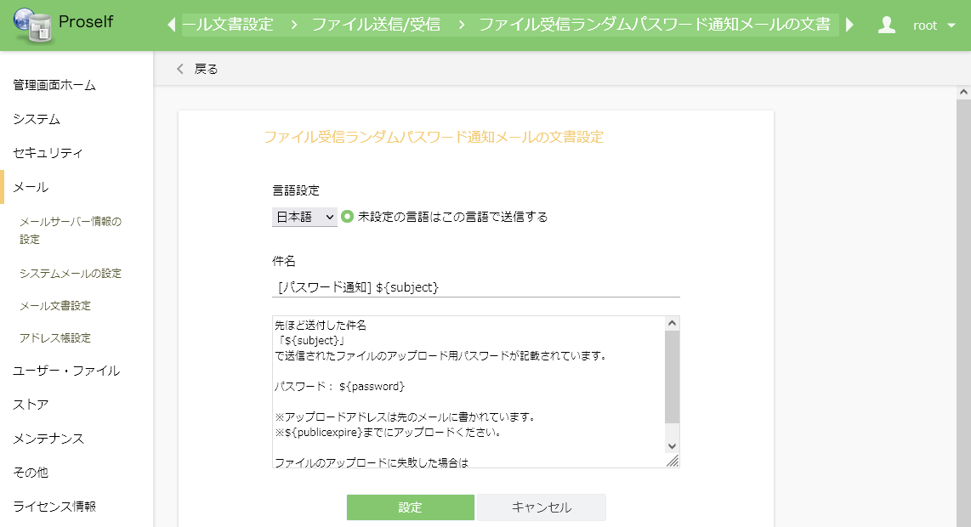

**ファイル受信ランダムパスワード通知メールの文書設定**

各項目については以下の通りです。

| 項目名 | 説明 |
| --- | --- |
| 言語設定 | リストを切り替えることで日本語、英語、中国語の各言語におけるメール文書を設定することができます。  ※標準出荷状態では日本語のみメール文書の雛形をご用意しています。 |
| 未設定の言語はこの言語で送信する | 通知メールの言語を未設定で選択しているユーザーに対し、本設定で指定した言語のメール文書設定でメールを送信します。 |
| 件名 | メールの件名を指定することができます。 |
| 本文 | メールの本文を指定することができます。 |

* 件名、本文については置換文字列を使用することができます。詳細については設定画面内のヒントに記載していますのでご確認ください。

「設定」をクリックすると設定内容が反映されます。

# ユーザー設定

ユーザーがファイル送受信機能を使用するためには、そのユーザーに対してメールアドレスとファイル送受信の許可を設定しておく必要があります。

管理画面 - ユーザー管理よりファイル送受信を行うユーザーにチェックを入れ、上部メニューのユーザー操作より更新をクリックします。

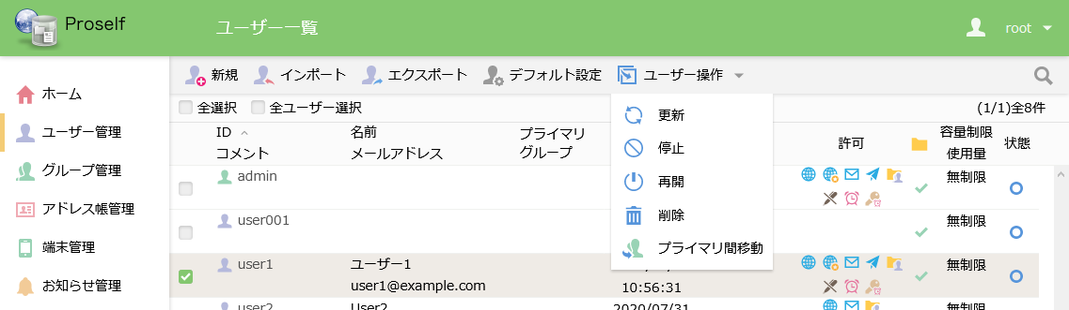

**ユーザー一覧**

「5.1.保存先設定」で「ユーザーフォルダ」を指定している場合、ユーザーがファイル送受信を行うためにはユーザーフォルダが必要となるため、ユーザーフォルダの「作成する」にチェックを入れます。

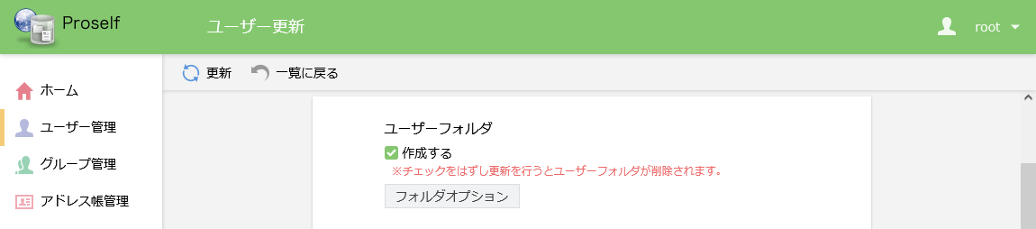

**ユーザー更新**

メールアドレス欄にメールアドレスを入力します。

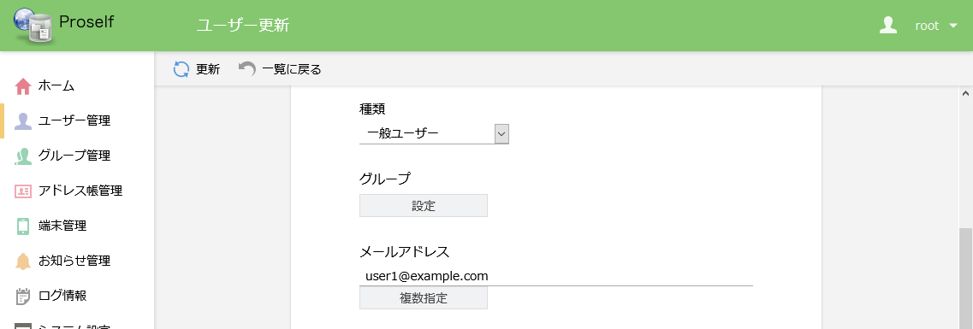

**ユーザー更新**

許可より「設定」をクリックし、リスト内の「ファイル送受信」にチェックを入れた後、画面上部の「更新」をクリックします。

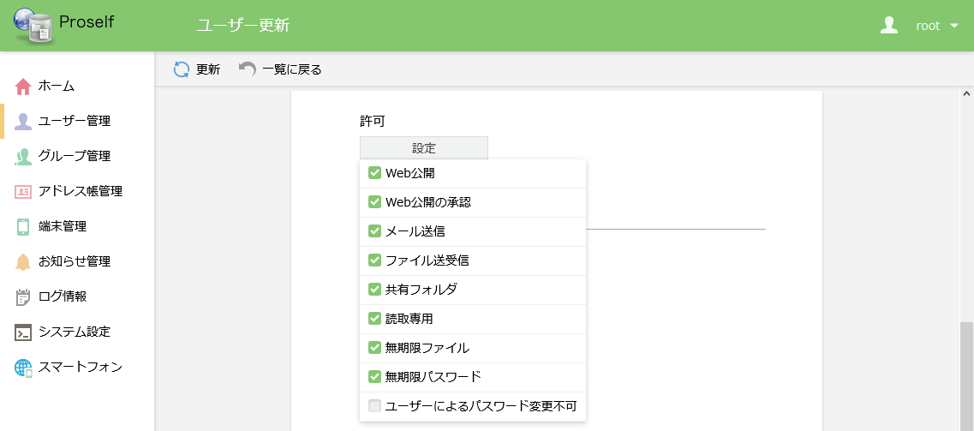

**ユーザー更新**

# グループ設定

「5.1.保存先設定」で「グループフォルダ」を指定する場合は、以下手順でグループを作成する必要があります。

管理画面 - グループ管理より上部メニューの「新規」をクリックします。

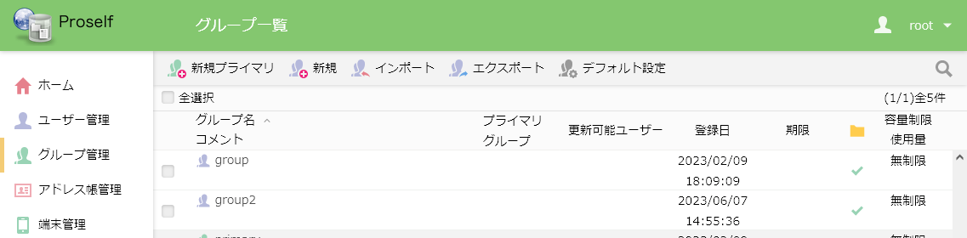

**グループ一覧**

グループ名を入力かつグループフォルダの「作成する」にチェックを入れ、画面上部の「作成」をクリックします。

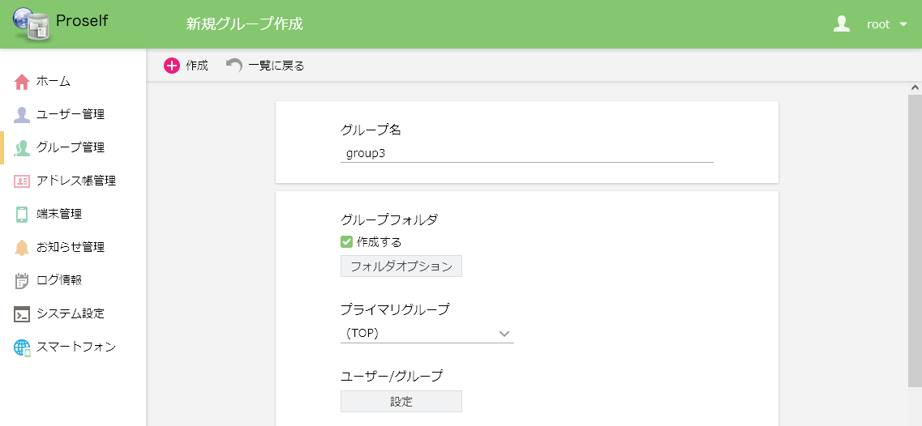

**新規グループ作成**

なお、グループフォルダにはファイル送受信機能で受け渡す全てのファイルが保存されるため、作成するグループにユーザーは参加させず、管理者ユーザーのみアクセスできるようにすることを強くお勧めいたします。

* 以下画面のように「参加するユーザー/グループ」を空の状態にします。

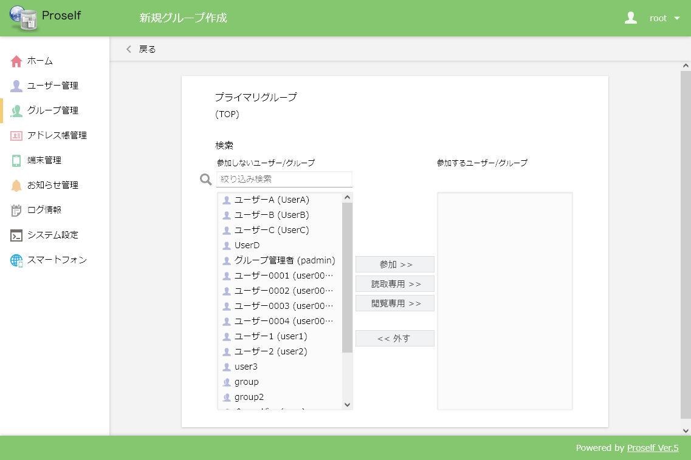

**参加するユーザー/グループ**